今日动态
2024.4.16 周二 晴天
记录人：姜娜
※一日活动篇
◎今日来园人数：23人，全勤。
◎早点：鲜牛奶、咸蛋麻薯球。
◎午餐：血糯米饭、虾仁玉米、花菜炒肉丝、鸡毛菜粉丝汤。
◎水果：苹果、蓝莓。
◎午点：鲜肉小馄饨。
姓名 | 来园情况 | 自主放物品 | 午饭情况 | 午睡情况 | 午点情况 | 大便情况
高昀棋 | ☆ | ☆ | ☆ | ☆ | ☆
陈琬儿 | ☆ | ☆ | ☆ | ☆ | ☆
秦初曈 | ☆ | ☆ | ☆ | ☆ | ☆
曹钰欣 | ☆ | ☆ | ☆ | ☆ | ☆
余思纯 | ☆ | ☆ | ☆ | ☆ | ☆
张榕汐 | ☆ | ☆ | ☆ | ☆ | ☆
陆亦萱 | ☆ | ☆ | ☆ | 请假 | 请假
陈欣尹 | ☆ | ☆ | ☆ | ☆ | ☆
陈诗羽 | ☆ | ☆ | ☆ | ☆ | ☆
张子瑶 | ☆ | ☆ | ☆ | ☆ | ☆
陈佳奕 | ☆ | ☆ | ☆ | ☆ | ☆
蒋仟岚 | ☆ | ☆ | ☆ | ☆ | ☆
朱舒窈 | ☆ | ☆ | ☆ | ☆ | ☆
陈舒然 | ☆ | ☆ | ☆ | ☆ | ☆
秦昊吕 | ☆ | ☆ | ☆ | ☆ | ☆
刘一航 | ☆ | ☆ | ☆ | ☆ | ☆
万靖炘 | ☆ | ☆ | ☆ | ☆ | ☆
巢惟燚 | ☆ | ☆ | ☆ | 请假 | 请假
陆奕果 | ☆ | ☆ | 没吃完 | ☆ | 喂完
沈梓诺 | ☆ | ☆ | ☆ | ☆ | 喂完
陈杭昱 | ☆ | ☆ | ☆ | ☆ | ☆
蒋一帆 | ☆ | ☆ | ☆ | ☆ | ☆
陈宥和 | ☆ | ☆ | ☆ | ☆ | ☆
来园情况：能和老师打招呼。
自主放物品：能绕好水杯带，将水杯放在水杯架上，把物品摆放在抽屉里☆
午饭情况：能够独立把饭菜吃完☆
午睡情况：能够在1点前入睡☆
午点情况：能够独立把午点吃完☆

※区域游戏篇
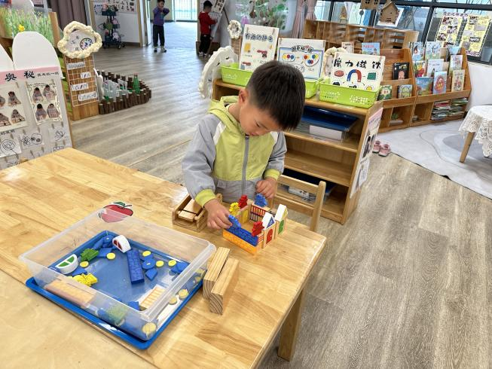 | 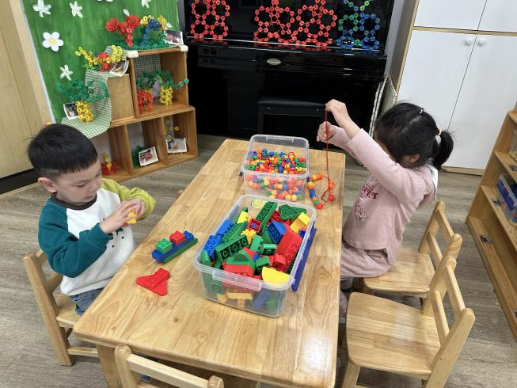
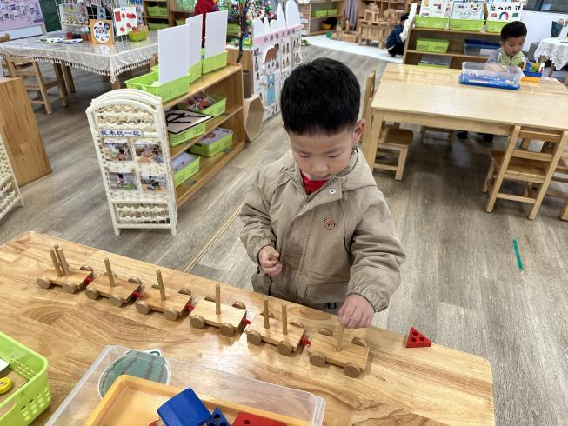 | 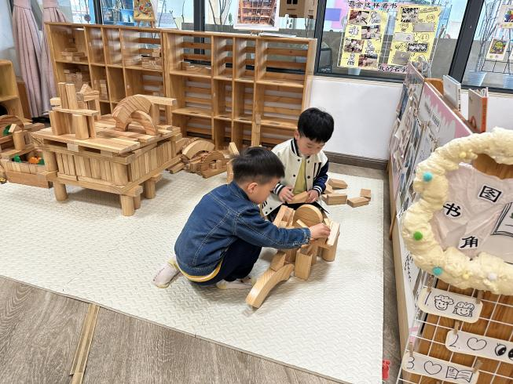
桌面建构区，小朋友们各自展现创造力：陆奕果用积木拼搭飞机，专注而认真；陆亦萱在玩串珠游戏，制作精美的项链；
地面建构区，陈杭昱、巢惟燚在搭建房子。他们沉浸在游戏中，享受创造的乐趣，展现了无限的想象力和创造力；
益智区，沈梓诺在玩长尾巴火车，把火车连接起来后，根据火车上有几个小孔插上几根小木棒；
科学区，刘一航在玩弹力赛，精准发射，锻炼手眼协调。

※集体活动篇
美术：各种各样的蛋
这是一节绘画活动，以“各种各样的蛋”为主题，旨在通过观察、绘画和创作，让幼儿们深入了解蛋的多样性，培养他们对形状、颜色和纹理的敏感度，同时激发他们的想象力和创造力。
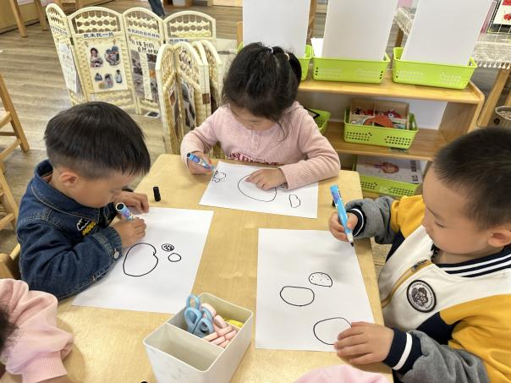 | 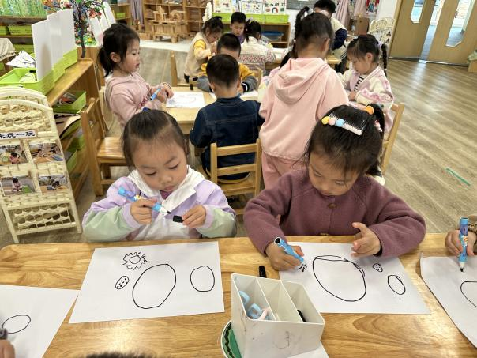
通过观察与感知，高昀棋、陈琬儿、秦初曈、曹钰欣、余思纯、张榕汐、陆亦萱、陈欣尹、陈诗羽、张子瑶、陈佳奕、蒋芊冉、朱舒窈、陈舒然、秦昊吕、刘一航、万靖炘、巢惟燚、陆奕果、沈梓诺、陈杭昱、蒋一帆、陈宥和小朋友了解蛋的基本形状、大小、颜色等外观特征。
其中高昀棋、陈琬儿、秦初曈、曹钰欣、余思纯、张榕汐、陆亦萱、陈欣尹、陈诗羽、张子瑶、陈佳奕、蒋芊冉、朱舒窈、陈舒然、秦昊吕、刘一航、万靖炘、巢惟燚、陆奕果、沈梓诺、陈杭昱、蒋一帆、陈宥和小朋友学会用线条和色彩表现蛋的形状和特征。

※户外活动篇
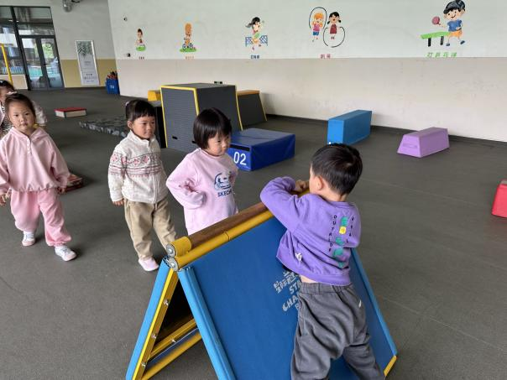 | 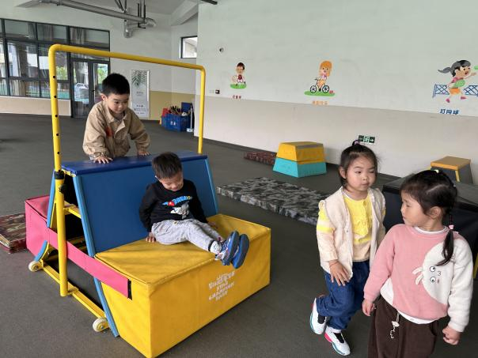

※温馨提示篇
为营造家庭、社会共同保护孩子健康成长的良好氛围，树立正确教育观念，常州市教育局和区委区政府工作部署，发布《致家长的一封信》，共同监督举报违规培训行为。

